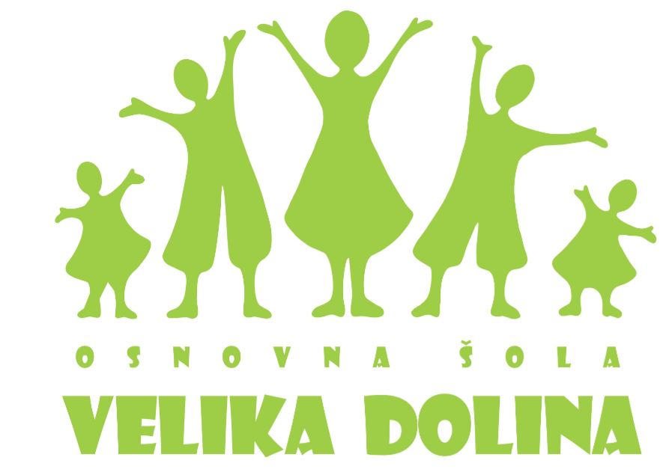


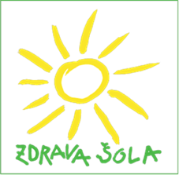
OSNOVNA ŠOLA VELIKA DOLINA
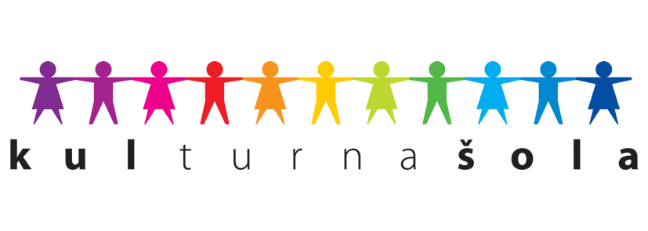
Velika Dolina 30,
8261 Jesenice na Dolenjskem
 07 49 57 112

Datum: 29. 5. 2020

STARŠ / SKRBNIK:

………………..………………………….…………………………………………………………
stanujem v/ na …………………………………………………………………………………………….

tel. št.: …………………….. , e-naslov:

………………………………………………………………………………

V zvezi s prejetim OBVESTILOM z dne 28. 5. 2020 o ponovni vzpostavitvi izvajanja vzgojno- izobraževalnega dela v določenem deležu v prostorih OŠ Velika Dolina v času izvajanja odrejenih ukrepov zaradi zajezitve in obvladovanja epidemije SARS-CoV-2 (COVID-19) v zvezi s vključitvijo mojega otroka v vzgojno-izobraževalni proces v prostorih OŠ Velika Dolina podajam

IZJAVO

glede mojega otroka / varovanca-ke ……………………………………………, rojene-ga ,
stanuje v/na ………………………………………, ki je kot učenec/učenka v šolskem letu 2019/2020 vključen-a v OŠ Velika Dolina, v ……. oddelek / razred,

izjavljam, da po svojem vedenju glede na zdravniška spričevala otroka oziroma zdravniška spričevala družinskih članov oziroma članov v mojem gospodinjstvu oziroma po posvetu z izbranim zdravnikom – specialistom pediatrije oz. izbranim osebnim zdravnikom ter na podlagi določil Sklepa RSK za pediatrijo z dne 30.04.2020 (ki sem ga prejel-a) za izključitev rizičnih skupin učencev iz delovnega/ vzgojno-izobraževalnega procesa v prostorih VIZ – obkrožite ustrezno:

A) glede na osebno zdravstveno stanje otroka, zgoraj navaden otrok spada v rizično skupino oseb, zaradi česar se ne more v času trajanja epidemije COVID-19 vključiti v neposredno vzgojno-izobraževalni proces v prostorih zavoda; prilagam dokaze:
………………………………………………………….………………………………. (dokazi po presoji starša/ skrbnika glede na varovanje posebnih osebnih podatke)

B ) glede na osebno zdravstveno stanje otrokovih družinskih članov oziroma članov v mojem / otrokovem gospodinjstvu se zgoraj navaden otrok v času trajanja epidemije COVID-19 ne more vključiti v neposredno vzgojno-izobraževalni proces v prostorih zavoda, saj bi to pomenilo velik riziko za rizično osebo v družini / istem gospodinjstvu; prilagam dokaze:
…………………………………………………………………………………………..
……………………... (dokazi po presoji starša/ skrbnika glede na varovanje posebnih osebnih podatke)

To izjavo podajam pod materialno in kazensko odgovornostjo za resničnost obstoja podatkov, ki po mojem vedenju pomenijo obstoj navedenih okoliščin oziroma rizičnega stanja. V primeru podaje neresnične izjave sem tudi odgovoren-a za kršitev obveznosti starša/skrbnika, da otroku zagotovi možnost izobraževanja. V primeru sprememb okoliščin bom o tem nemudoma obvestil-a OŠ Velika Dolina.

V primeru poziva bom pristojnim organizacijam/inštitucijam v dokaz tej izjavi nemudoma predložil-a vso potrebno dokumentacijo s katero razpolagam oziroma se nahaja v osebnem zdravstvenem kartonu otroka oziroma s katero razpolaga družinski član oziroma oseba v gospodinjstvu oziroma je v njegovem osebnem zdravstvenem kartonu.

V/na ………………………….. Ime in priimek starša/skrbnika:

Dne: ………..………………….

…………………………………….

Podpis: ……………………………

